PKP Polskie Linie Kolejowe S.A.
Biuro Komunikacji i Promocji
ul. Targowa 74, 03-734 Warszawa
tel. + 48 22 473 30 02
fax + 48 22 473 23 34
rzecznik@plk-sa.pl
www.plk-sa.pl

Warszawa, 6 kwietnia 2018 r.

Informacja prasowa
350 mln zł na remont torów i infrastruktury kolejowej Północnej Obwodnicy GOP

PKP Polskie Linie Kolejowe S.A. ogłosiły przetarg na rewitalizację linii kolejowych na odcinkach Gliwice – Bytom, Chorzów Stary – Mysłowice oraz Dorota – Mysłowice Brzezinka (nr 132, 147, 161, 180, 188, 654, 655, 657, 658). Linie objęte projektem stanowią część północnej obwodnicy towarowej Górnośląskiego Okręgu Przemysłowego.

Rewitalizacja odcinka Gliwice – Bytom – Chorzów Stary – Siemianowice Śląskie – Dąbrówka Mała – Katowice Szopienice Północne oraz Dorota – Mysłowice Brzezinka jest szczególnie ważna dla przewozów towarowych. Dzięki pracom znacząco usprawni się ruch kolejowy
w ważnym społecznie i gospodarczo regionie. Wraz ze wzrostem prędkości, skróci się czas przewozu towarów, a to zwiększy konkurencyjność kolei względem transportu drogowego oraz przyczyni się do ochrony środowiska. Inwestycja korzystnie wpłynie na rozwój gospodarczy Śląska.
Na odcinkach Gliwice – Bytom – Chorzów Stary – Siemianowice Śląskie – Dąbrówka Mała – Katowice Szopienice Północne oraz Dorota – Mysłowice Brzezinka obecnie prowadzony jest ruch towarowy. Jednak linie mogą być również wykorzystywane dla pociągów pasażerskich jako linie objazdowe.
Przebudowa stacji, nowe tory i sieć trakcyjna
W ramach prac, które wykonane zostaną w systemie „projektuj i buduj” zakłada się: m.in. przebudowę stacji Siemianowice Śląskie i Katowice Szopienice Północne. Ponadto będzie kompleksowa przebudowa sieci trakcyjnej, zostaną wymienione tory na długości ok. 49 km. Istotne dla obsługi ruchu towarowego będzie zapewnienie sprawnych przejazdów dzięki wymianie 78 rozjazdów. Odnowionych zostanie też 58 obiektów inżynieryjnych. Wyższy poziom bezpieczeństwa zapewni przebudowa 5 przejazdów kolejowo-drogowych.

Sprawny ruch towarowy, większe bezpieczeństwo
Sprawną obsługę stacji, większą przepustowość i poziom bezpieczeństwa zapewnią nowe urządzenia sterowania ruchem kolejowym. W efekcie prowadzonych prac pociągi towarowe pojadą zdecydowanie szybciej. Nawet dwukrotnie wzrośnie prędkość z 40 km/h do 80 km/h. Dzięki temu po odnowionych trasach sprawniej pojedzie większa liczba pociągów,
co pozytywnie wpłynie na konkurencyjność transportu kolejowego.
Projekt „Prace na liniach kolejowych nr 132, 147, 161, 180, 188, 654, 655, 657, 658 na odcinku Gliwice – Bytom – Chorzów Stary – Mysłowice Brzezinka – Oświęcim oraz Dorota – Mysłowice Brzezinka". o wartości ponad 360 mln zł (netto) będzie współfinansowany z POIiŚ 2014 – 2020. Realizacja prac planowana jest na lata 2019 - 2023.

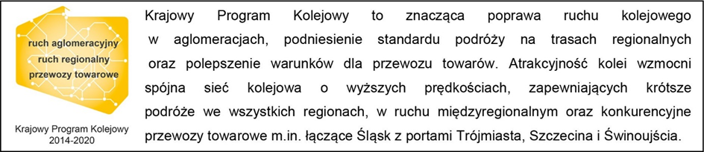
Kontakt dla mediów:
Jacek Karniewski
Zespól prasowy
PKP Polskie Linie Kolejowe S.A.
rzecznik@plk-sa.pl
694 480192

